Предмет: Геодезия
Группы: СЭГГ-218
Тема: Практическая работа №6 «Определение невязки нивелирного хода и сравнение ее с допустимой невязкой хода»
Дата: 20.03.2020г.
Невязка (расхождение) между суммой полученных из нивелирования превышений и теоретической суммой допускается не больше определенной величины, устанавливаемой техническими условиями на производство данного вида работ. Если невязка хода окажется больше допустимой, измерения в нивелирном ходе переделывают.
Невязка f_{h} разомкнутого нивелирного хода вычисляется по формуле:
,
где h_{ср} – сумма средних превышений по всему ходу, мм; H_{К} и H_{Н} – отметки конечной и начальной точек хода (подставляется в мм). В примере это отметки пикетов ПК0 и ПК7. В задании H_{Н} = Н_{Rp19} и H_{К} =H _{Rp20} .
Вычисленная невязка хода f_{h} сравнивается с допустимой f_{h} _{допуст}
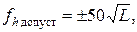мм
где L – длина трассы, км.
Вычисленная допустимая невязка получается в мм.
Сравниваются невязки вычисленная и допустимая. Если вычисленная невязка больше допустимой , то тщательно проверяют вычисления, записи и знаки чисел.
Если вычисленная невязка f_{h} меньше или равна допустимой f_{h} _{допуст}, т.е. , то высотная невязка f_{h} распределяется поровну на каждое среднее превышение с противоположным знаком.
Поправка в превышения вычисляется по формуле:
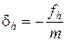,
где m – число средних превышений.
Поправки округляются до целых миллиметров и подписываются над средними превышениями.
Контроль вычисления и распределения поправок: сумма поправок должна равняться невязке с противоположным знаком, т.е.
.
Пример вычисления высотной невязки.
Высотная невязка хода равна:
мм.
Допустимая невязка хода (в примере длина хода 700 м)
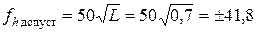мм.
Сравниваются невязки , т.е. . Условие выполняется, поэтому вычисленная невязка (+25 мм) распределяется. Поправка записывается с противоположным знаком над средним превышением.
Сумма поправок равна:
;
Сумма поправок равна невязке с противоположным знаком. Контроль получился.
Обратите внимание: некоторые поправки 2 мм, а другие 3 мм, т.е. нет дробных чисел.
Пример таблицы нивелирования (просчитывать все в мм; δ_{h} – это столбик с названием «поправки»):
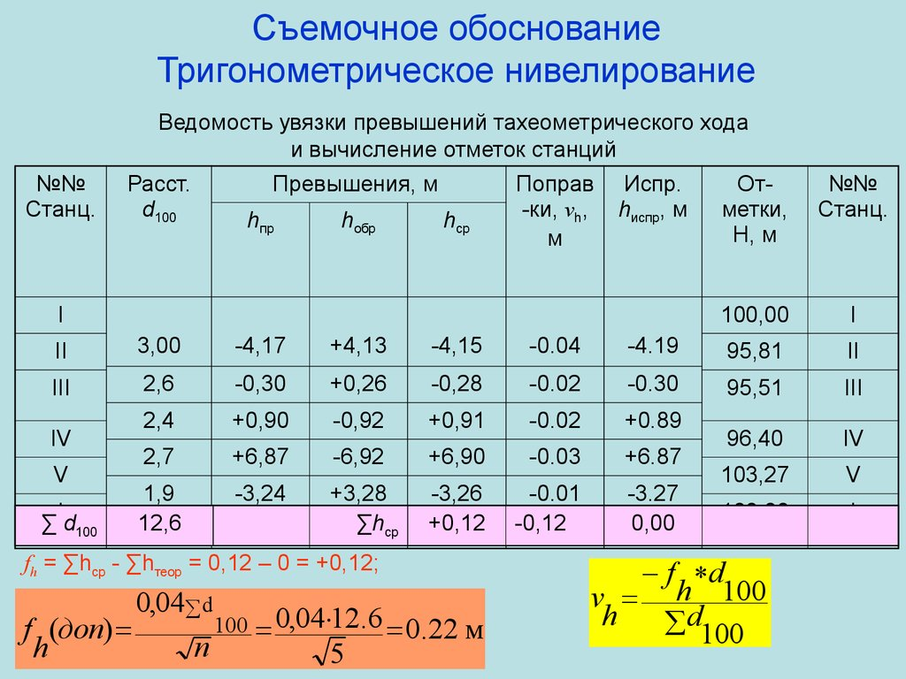

Задание: решить практическую работу по виртуальному заданию, сделать ее расчеты и таблицу нивелирного хода в электронном формате.

Выполненные задания отправлять на почту tatvlatur@mail.ru .

